Evangelio de Mateo
Capítulo 13

Cierto día Jesús salió de la casa y se sentó a las orillas del mar.

2 Y una gran multitud se reunió junto a él, de manera que tuvo que subir a una barca y sentarse en ella, mientras la multitud se colocó en la playa.

3 Entonces él se puso a hablarles extensamente por medio de parábolas. Les decía: «Un sembrador salió a sembrar.

4 Al esparcir las semillas, algunas cayeron al borde del camino y venidas las aves se comieron las semillas.

5 Otras cayeron en terreno pedregoso, donde no tenían mucha tierra, y brotaron enseguida, porque la tierra era poco profunda;

6 pero por no tener profundidad nada más salir el sol las semillas se agotaron.

- - - - - - - -

Parábolas son lenguajes indirectos. Jesús las usa con la certeza que los oyentes entienden ese modo de hablar. Es un lenguaje entretenido que sugiere y empuja la mente hacia un compromiso con la fantasía y la afectividad.
- Es una forma expresiva para estimular la fantasía que supone un hecho o acontecimiento sencillo del que sacar enseñanzas.
- Es un cauce para la expresión o la reacción afectiva, que mueve a acoger o rechazar el hecho y las enseñanzas que se derivan.
- A estas dos facultades humanas se asocia la memoria de las propias experiencias del destinatario, despertando su reacción de reflexión y de la consiguiente actuación.
El que narra cuenta con la interpretación fácil del que la recibe. Esa manera de entender puede ser más o menos comprometedora, pero suscita siempre algún tipo de reacción pretendida o, al menos, prevista.

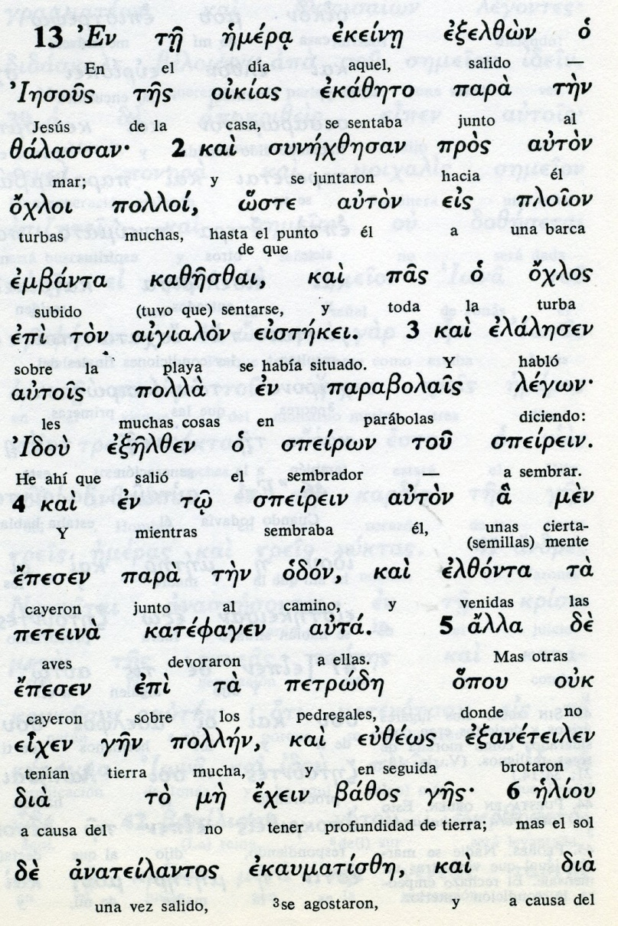

Conceptos básicos

Oikia : casa, hogar
Thalassos : mar
Ojloi: turba, muchedumbre, gentio
Ploion: barca, nave pequeña
Parabola: parabola
(para- bola, adelante... lanzar )
Speiron: sembrador, labrador
Odon : camino, sendero
Petrode: pedregal
Bazos, arraigo, profundidad
Eliou: el sol, el calor
.

7 Otras cayeron entre espinas; y éstas, al crecer, las ahogaron.

8 Y otras cayeron en tierra buena calidad y dieron fruto: unas dieron cien, otras sesenta, otras treinta.

9 ¡El que tenga oídos, que oiga!».

10 Los discípulos se acercaron y le dijeron: «¿Por qué les hablas por medio de parábolas?».

11 El les respondió: «A vosotros se os ha concedido conocer todos misterios del Reino de los Cielos, pero a ellos no.

12 Porque a quien tiene, se le dará más todavía y tendrá en abundancia; pero al que no tiene, se le quitará aun lo que tiene.

13 Por eso les hablo por medio de parábolas: porque mirando, no ven y, oyendo, no escuchan ni entienden.

14 Y así se cumple en ellos la profecía de Isaías, que dice: "Por más que oigan, no comprenderán, por más que vean, no conocerán,

15 Porque el corazón de este pueblo se ha endurecido, tienen tapados sus oídos y han cerrado sus ojos, para que sus ojos no vean, y sus oídos no oigan, y su corazón no comprenda, y no se conviertan, y yo no los cure".
- - - - - - - - -
La parábola del sembrador debería llamarse parábola de las semillas, por explicar y simbolizar adecuadamente los cuatro tipos de semillas que alude
- semilla en el camino: semilla pisoteada
- semillas en pedregales: desraizada
- semilla entre espino: seca, ahogada
- semilla tierra buena: variada en resultados

El auditorio conocía bien el ámbito agrícola y muchos habían trabajado en sembrar, regar, escardar, cosechar y almacenar.
¿Pero cómo interpretar los versículos 13 a 15? ¿Fatalistamente, para que no entiendan?
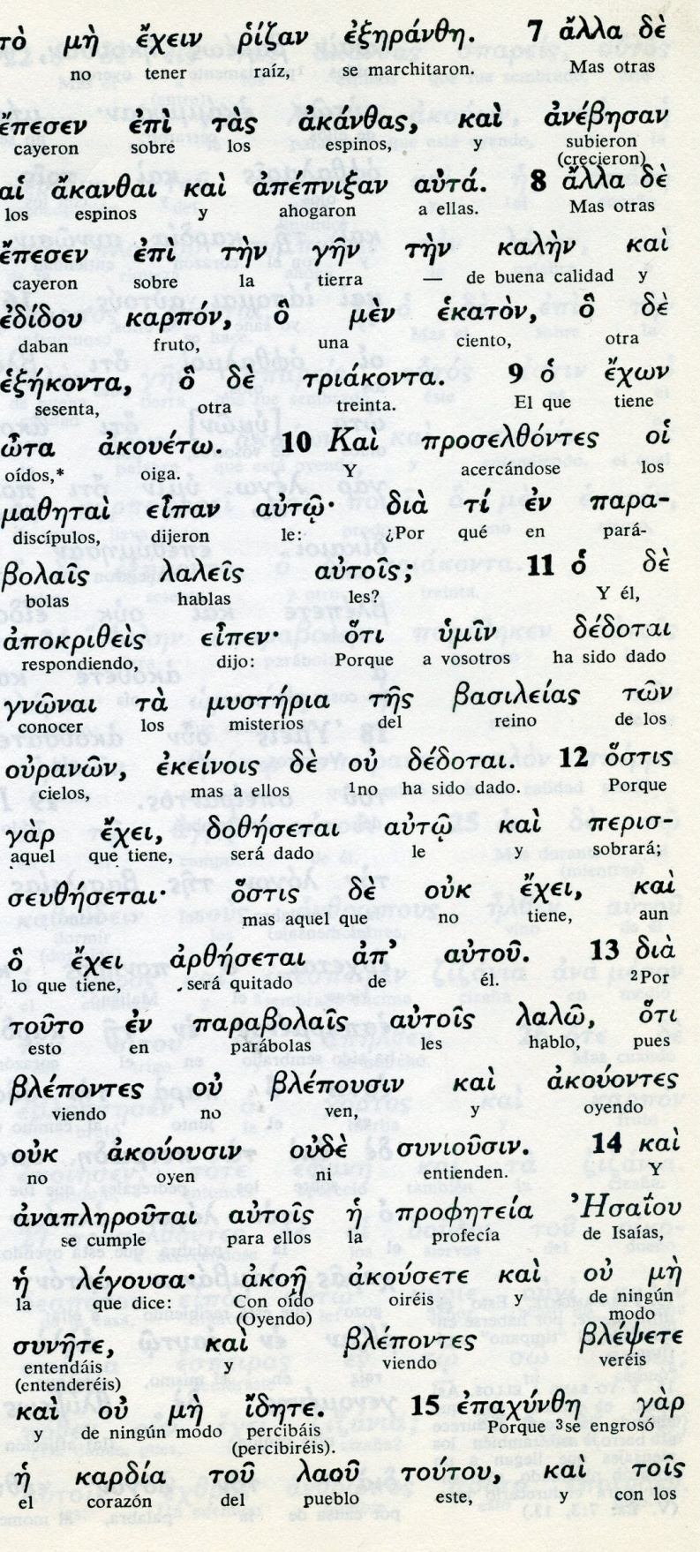

Conceptos básicos

akanzas: espinos
ritzas: raíces
karpon: frutos
mysteria: misterios, secretos
profeteia: profecía, anuncio
laou.. y laos: pueblo

16 Felices, en cambio, los ojos vuestros porque ven; felices vuestros oídos, porque oyen.

17 Os aseguro que muchos profetas y justos desearon ver lo que vosotros veis y no lo vieron, oír lo que vosotros oís, y no lo oyeron.

18 Escuchad pues lo que significa la parábola del sembrador.

19 Cuando alguien está oyendo la Palabra del Reino y no la está entendiendo, es aquel al que viene el maligno y le arrebata lo que había sido sembrado en su corazón: éste es el que recibió la semilla al borde del camino.

20 El que la recibe en terreno de pedregales es el hombre que, al escuchar la Palabra, la acepta en seguida con gozo cuando le llega,

21 pero no tiene raíz en sí mismo, sino que es fugaz y, cuando llega la aflicción y la persecución por causa de la palabra, al momento se siente alterado y sucumbe.
- - - - - - - -

Jesús felicita a los discípulos y a los oyentes porque tienen la suerte de escuchar los anuncios del Reino de Dios.
¡Cuántos hubieran querido tener esa suerte (ese regalo divino) y no lo tuvieron!

Pero también tiene interés en explicar el significado de los cuatro tipo de semilla y de siembra, para que cada uno saque las consecuencias.
Si se es de la semillas pisoteadas, habrá que protegerse de los caminantes adversarios.
Si es de las ahogadas, habrá que buscar aire y sol para mejorar el efecto de los cardos y malas hierbas.
Si es de las infecundas, habrá que buscar riego, aire y refuerzos.
Si es de la que produce frutos, habrá que aumentar la dosis de buenos resultados y no quedarse con el rendimiento más pobre.

Lo que la parábola quiere decir es que no basta el recibir la semilla, sino que hay que dar frutos buenos para el premio que se espera en el Reino
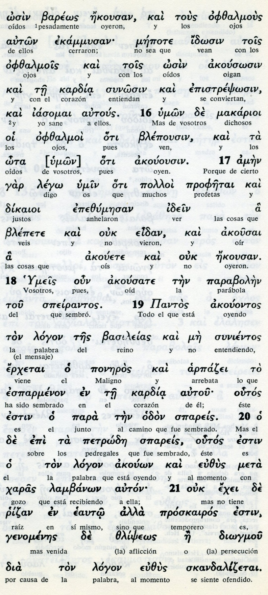
Conceptos básicos

osin: oídos
oftalmos: ojos, visión
kardia: corazón
rizan: raiz
spareis: sembrado
poneros: el maligno, el enemigo
odon: camino
petrode: pedregales
lolon: palabra

22 El que recibe la semilla entre espinas es el hombre que escucha la Palabra, pero las preocupaciones del mundo y el engaño de las riquezas ahoga la palabra y no puede dar fruto.

23 Y el que la recibe en tierra de buena calidad es el hombre que escucha la Palabra y la comprende. Este produce fruto por uno, ciento, sesenta o treinta».

24 Y les propuso otra parábola diciendo: «El Reino de los Cielos se puede comparar a un hombre que sembró semilla de buena calidad en su campo;

25 pero, mientras todos dormían los hombres, vino su enemigo, sembró cizaña en medio del trigo y se marchó.

26 Cuando creció la hierba y con ella el trigo, aparecieron las espigas, pero también apareció la cizaña.

27 Los siervos del señor se acercaron a su amo y le dijeron: «Señor, ¿no habías sembrado buena semilla en tu campo? ¿Cómo es que ahora hay cizaña en él?.

28 El les respondió: «Esto lo ha hecho algún hombre enemigo». Los peones replicaron: «¿Quieres que vayamos para arrancarla?».
- - - - - - - - --

La parábola de la cizaña es un complemento de la siembra de la semilla normal, la de Jesús, el buen profeta, el ben sembrador

Porque supone un enemigo que hace una siembra malévola.

No basta que Jesús, el buen Profeta, siempre buena semilla, aunque parte no crezca por los tipos de receptores y no siempre produzca buenos resultado.

Lo que puede pasar es que haya falsos problemas que siembren otra semilla contraria, que combata y atrofie la buena semilla

El texto de Mateo pone juntas las dos parábolas para recordar la posible doble siembra que puede haber en los seguidores del Evangelio
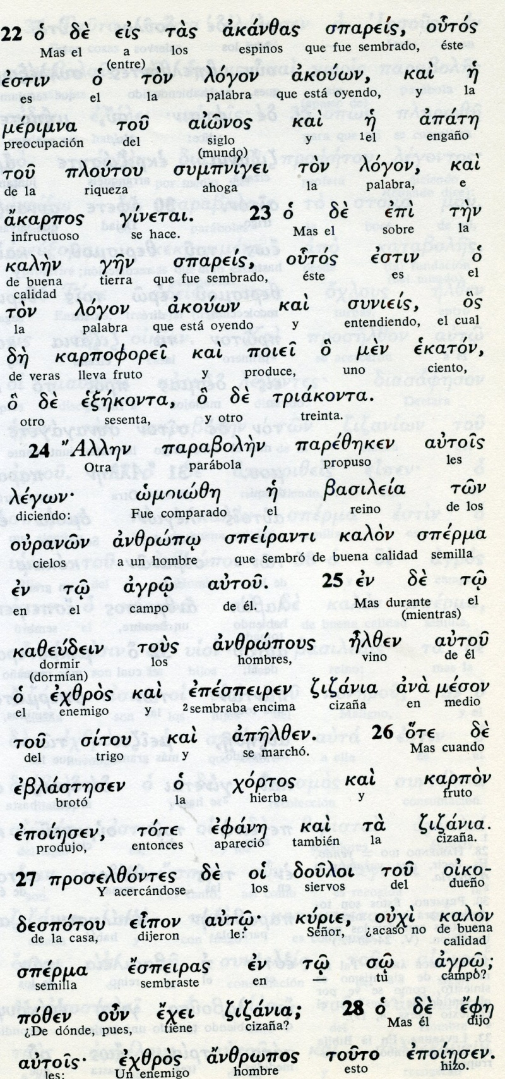

Conceptos básicos

kalon sperma: buena simiente
ejzros: enemigo
zixania: cizaña
jortos: hierba
sitou : trigo bueno
karpon: fruto
efane: apareció
douloi: criados
agro: campo

29 «No, les dijo el dueño, no sea que al arrancar la cizaña, se corra el peligro de que arranquéis también el trigo.

30 Dejad que crezcan juntos hasta la cosecha, y entonces diré a los cosechadores: Arrancad primero la cizaña y atadla en manojos para quemarla; y luego recoged el trigo y ponedlo en mi granero».

31 También les propuso otra parábola diciendo: «El Reino de los Cielos se parece a un grano de mostaza que un hombre sembró en su campo.

32 Es la más pequeña de las semillas, pero cuando crece es la más grande de las plantas y se convierte en un árbol, de manera que vienen a él los pájaros del cielo y se cobijan en sus ramas»

33 Y también les dijo les dijo esta otra parábola: «El Reino de los Cielos se parece a la levadura que una mujer mezcla con gran cantidad de harina en tres medidas y es capaz dee hacer que fermente toda la masa».

- - - - - -

Los campos de trigo eran especialmente valiosos en Israel. Y eran abundantes e Galilea. Valían más que las siembras de otras gramíneas. En tiempos de Jesús solían estar protegidos, a veces requisados, por Roma, de modo que se enviara mucha cantidad a la capital del Impero en donde los jugos y el pan eras gratuitos (panem et circenses) .

Encontrar cizaña y otra hierbas parásitas en el sembrado era disminuir el valor. De aquí la importancia de esa desagradable planta, que también se reproduce por semilla gramínea.

La metáfora del sembrador es la más consistente de las parábolas "vegetarianas", del mismo modo que la del Hijo pródigo o la del mendigo Lázaro son las más importantes de las "personalizadas-
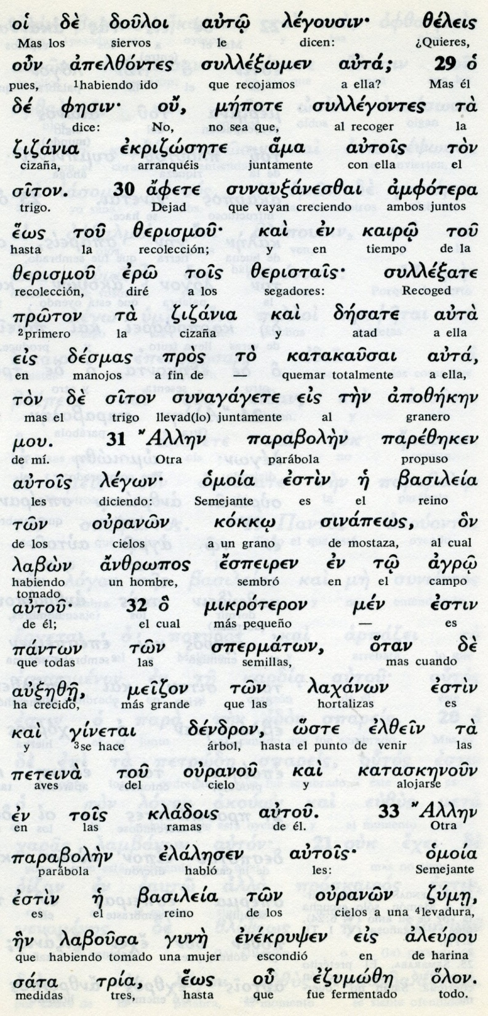

Conceptos básicos

Duloi: siervos, esclavos, dependientes.
Zelismou: cosecha siega
Sinapeos : Zizaña
Dendros: Arbol, arbusto
Kladois: Ramas
Tzime: levadura

34 Todas estas cosas decía Jesús a la muchedumbre por medio de parábolas, y no les hablaba sin parábolas,

35 para que se cumpliera así lo anunciado por el Profeta: "Abriré en parábolas mi boca y anunciaré cosas que han estado cultas desde los comienzos.

36 Entonces, dejando marcharse a la multitud, Jesús regresó a la casa; sus discípulos se acercaron y le dijeron: «Explícanos la parábola de la cizaña en el campo».

37 El, respondiendo dijo: «El que siembra, la buena semilla es el Hijo del hombre;

38 el campo es el mundo; la buena semilla son los que pertenecen al Reino; la cizaña son los que pertenecen al Maligno,

39 y el enemigo que la siembra es el diablo; la cosecha es el fin del mundo y los cosechadores son los ángeles.

40 Así como se arranca la cizaña y se la quema en el fuego, de la misma manera sucederá al fin del todo.

41 El Hijo del hombre enviará a sus ángeles, y estos quitarán de su Reino todos lo que mueve al mal y a los que hicieron el mal y llevan al pecado.

- - - - - - -
Son 49 las parábolas aparecen en los cuatro Evangelio. De ellas De ellas solo siete se repiten en los tres sinópticos.

Hay otra tres docenas de breves metáforas.
Este capítulo es el que acumula más de ellas, como si Matea hubiera dedicado una parte a amontonar las parábolas alusivas el Reino de dios, o Reino de los cielo

Hay un común denominador en las parábolas: son acciones basadas en valores apreciados por los hombres. Se apoyan en la experiencia humana de los oyentes

Se sugiere el significado. En dos de ellas el mismo Jesús explica a sus Apóstoles el significado. ¿Qué entenderían los oyentes que no tuvieron esa explicación?

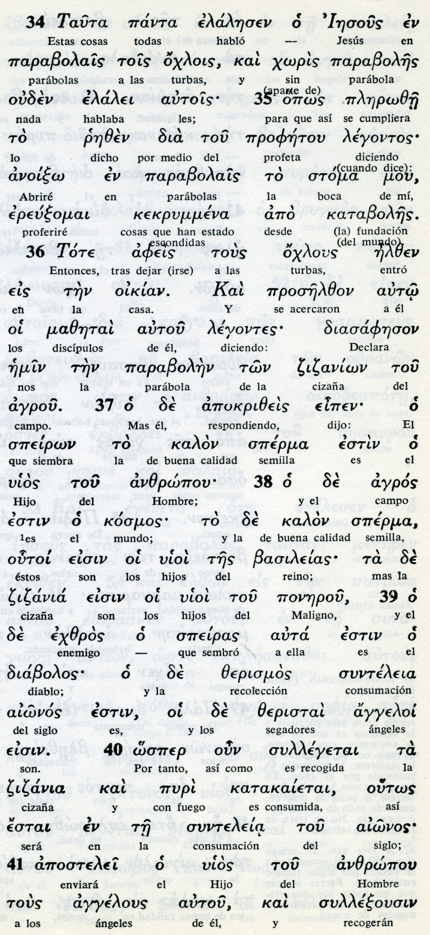

Conceptos básicos

krummena : cosas ocultas, incógnitas
Argou : campo, terreno
Zixannia : Cizaña
Ejzros: enemigo desconocido
Zerismos: cosecha
Puri : fuego
Angelous: angeles, mensajeros

42 y los arrojarán en el horno de fuego y allí habrá llanto y rechinar de dientes.

43 Entonces los justos resplandecerán como el sol en el Reino de su Padre. ¡El que tenga oídos, que oiga!

44 El Reino de los Cielos se parece a un tesoro escondido en un campo; habiéndolo encontrado un hombre lo volvió a esconder, y lleno de alegría, vendió todo lo que poseía y compró el campo.

45 Y también el Reino de los Cielos es semejante al un negociante que busca perlas de buena calidad;

46 y, al encontrar una de gran valor, va y vende todo lo que tiente y la compra.

47 Y el Reino de los Cielos se parece también a una red que se echa al mar y recoge toda clase de peces.

48 Cuando está llena, los pescadores la sacan a la orilla y, sentándose, recogen los buenos en cestos y tiran los que no sirven.
- - - - - - - - -
La comparación del cielo y del infierno se repite media docena de veces en los textos evangélicos. ¿Qué idea tenía de la vida eterna, del cielo la gente que le escuchaba? Y sobre todo ¿qué idea podían tener de la Geehena, o del Hades en término griego, y sobre todo del llanto, del crujir de dientes, de fuego) ¿A qué sonaba lo del seno de Abraham?

La vida del más allá, al estilo de Jn 17.3: "conocer y gozar a Dios y a Jesucristo" quedaría clara después de todas su enseñanzas y de haberle visto subir al cielo a él mismo.

Pero la idea de la gente sencilla que le escuchaba no podía ser demasiado espiritual y trascendente, puesto que en todos los escritos del Antiguo Testamento, las alusiones son demasiado "terrenales" y el salto a la espiritualización tuvo ser a partir de sus enseñanzas.

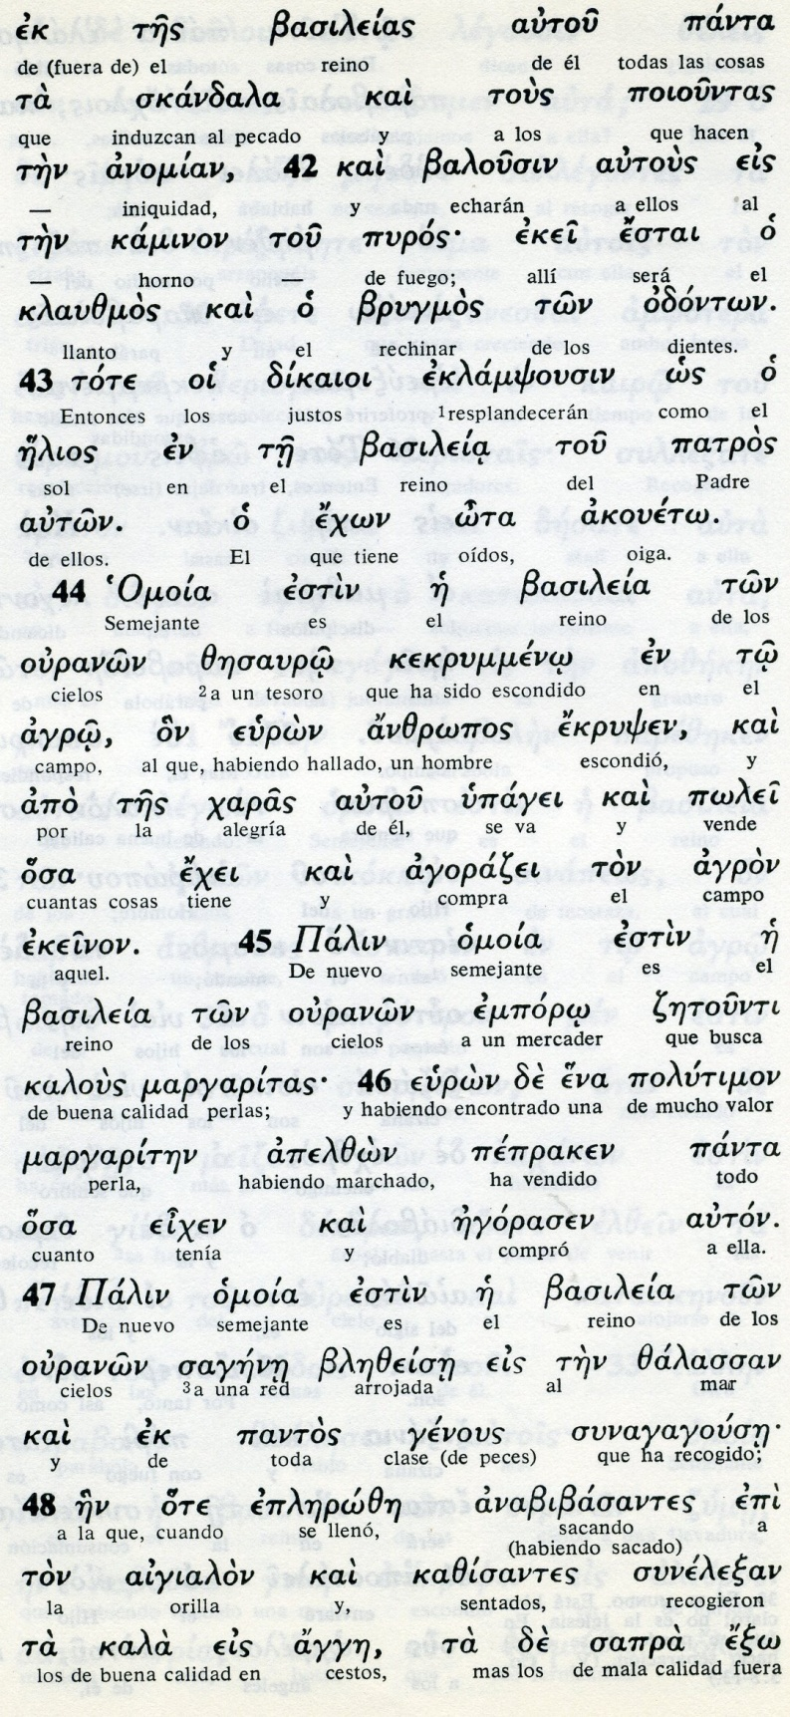
Conceptos básicos

Basileia. Reino o realeza
Anomian = iniquidad, maldad
Ouranon: cielo, lo de arriba
Dikaioi: los justos
Margaritas: una forma de perlas
Jaras, alegría, satissfacción

49 Así sucederá en la consumación de los siglos: vendrán los ángeles y separarán a los malos de los justos,

50 para arrojarlos en el horno ardiente. Allí habrá llanto y rechinar de dientes.

51 ¿Habéis entendido todo esto que he dicho?». «Sí», le respondieron.

52 Entonces agregó: «Todo escriba convertido en discípulo del Reino de los Cielos se parece a un dueño de casa que saca de sus reservas lo nuevo y lo viejo».

53 Cuando Jesús terminó estas parábolas se alejó de allí

54 y, caminó a su pueblo y a la gente del mismo en la sinagoga a la gente, de tal manera que todos estaban maravillados al oírle y se decían. «¿De dónde le viene esta sabiduría y ese poder de hacer milagros?

55 ¿No es este el hijo del artesano? ¿Su madre no es la llamada María? ¿Y no son hermanos suyos Santiago, José, Simón y Judas?

56 ¿Y acaso no viven entre nosotros todas sus hermanas? ¿De dónde le vendrá todo esto?».

57 Y Jesús era para ellos un motivo de escándalo. Entonces les dijo: «Un profeta es despreciado solamente en su pueblo y en su familia».

58 Y no hizo allí muchos milagros, a causa de la falta de fe de aquella gente
- - - - - - - - - - - -
La referencia a la visita a Nazareth y a las reacciones de sus paisanos se desarrollan más en Marcos (Mc 6. 1-6) y en Lucas (Lc 4.16-30). En Mateo pasan como desatendidas.

Es significativo el ver que viene a su pueblo de Nazareth después de la colección de las parábolas (son 8) que Mateo acumula en este capítulo en referencia al Reino de los cielos.
¿Cuántas de las figuras empleadas no vivió de alguna forma en sus años pasados allí?
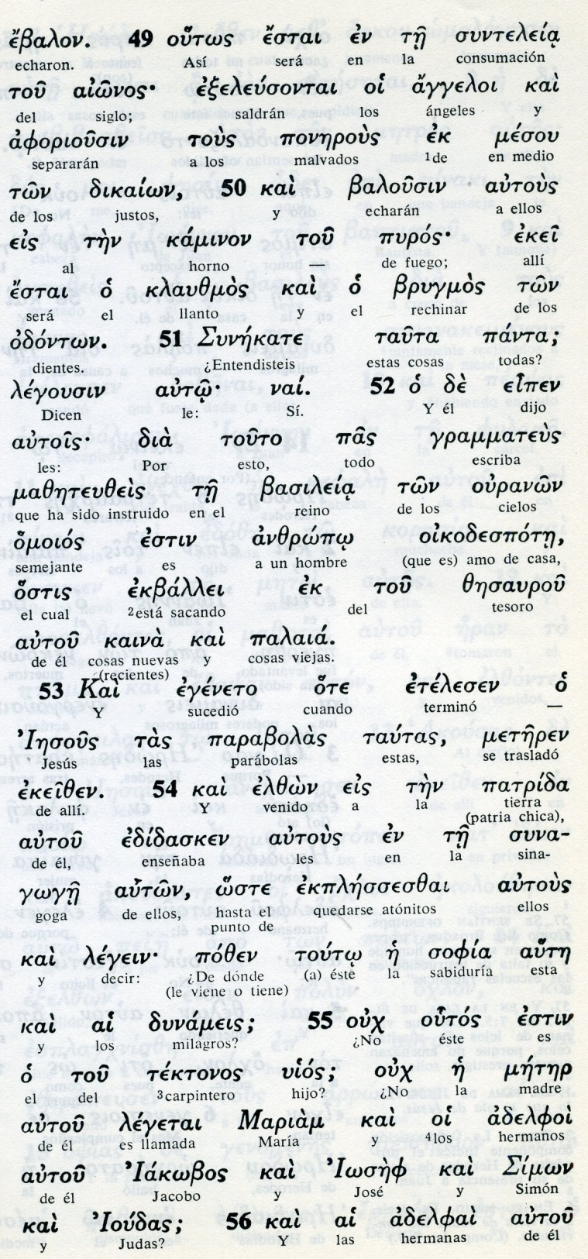
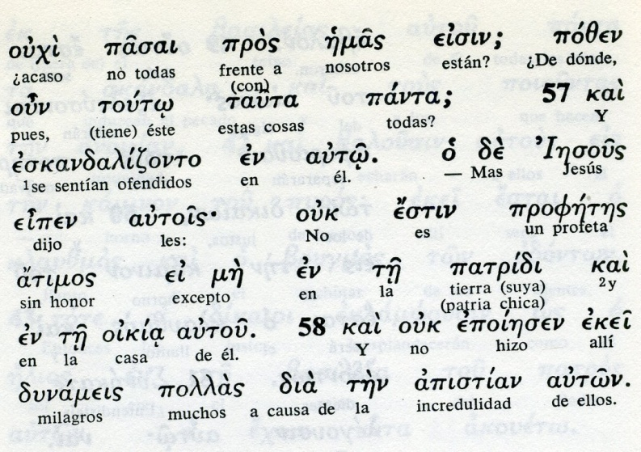

Exégesis
Lluvia de parábolas

En esta parte del texto de Mateo se recoge una lluvia de parábolas de las que Jesús iba diciendo a la gente y en ocasiones explicando a los Apóstoles para entendieran el significado.
Las parábolas de Jesús eran observaciones sobre su misma experiencia de hombre de trabajo y observador de la naturaleza y de la conducta de los hombres. Pero eran también formas de hablar muy conformes con los estilos populares de hablar y con los géneros de muchos de los libros de la Biblia que Jesús conocía.

1 El porqué de las parábolas

Los discípulos le preguntaron por qué siempre habla en parábolas a la gente. Jesús les dio una razón desconcertante "Para que oyendo no oigan y viendo no vean... porque este pueblo tiene los oídos embotados..." Era la frase referida al profeta Isaías (Is 6.9)
A primera vista parece esta respuesta es una sentencia fatalista: "porque estos no tienen remedio". Sin embargo es al revés: para que no se repita lo que pasó en tiempos de Isaías. Aquí estoy para explicarles yo el significado de las parábolas y ellos, o al menos muchos de ellos, me van a entender y van a entrar en el Reino de Dios. Con el tiempo yo me voy a marchar, cuando llegue la hora; y ellos van a recordar las parábolas mejor con muchos discursos y preceptos.
Y así fue con el tiempo y...¡sigue siendo! Jesús sabía lo que hacía.

2 Las parábolas del campo

El sembrador
Hermosa y conocida, la del sembrador cuya semilla cayó en el camino, en un pedregal, en mal terreno y en terreno propicio. La cosecha fue muy diversa. Jesús viene a decir: lo mismo pasa con lo que yo os estoy diciendo. Cada uno debe preguntarse: ¿De qué tipo de terreno soy yo?
Y seguramente la gente le seguía con interés y se hacía capaz de mejorar su vida. Es lo que Jesús buscaba.

La cizaña
Puedo sembrar buena semilla. Pero un enemigo mío puede sembrar cizaña. De momento no quiero quitar la cizaña. La dejo crecer junto con el trigo
Cuando llegue la hora de la cosecha mandaré quitar primero la cizaña para echarla al fuego. Luego llevaré el buen trigo para mi granero

La mostaza
Es muy pequeña semilla, y cuando se hacer árbol, los pájaros vienen a cobijarse en sus hermosas ramas.
Mi palabra puede parece muy sencilla. Pero cuando crezca seguro que se extenderá por el mundo entero.

La levadura
Es algo que parece sin importancia, pero luego fermenta toda la masa y asegura el pan hermoso y agradable. Mi palabra es levadura. Llevadla por todas partes para que toda la masa del mundo quede en su punto.

3. Las parábolas de los valores

También Jesús tenía experiencia, pero no en oro y en perlas, pues el había sido artesano como su padre San José. Pero sabía lo que eran las cosas valiosas

El tesoro escondido
El que compra el terreno donde lo ha encontrado y se hace rico. ¡Que hábil!

El mercader de perlas
El que halla una perla fina y vende todo lo que tiene para poder comprarla.

La red barrendera
La que recoge toda clase de peces y el pescador luego selecciona los valiosos

4. La visita a Nazareth

Después Jesús fue a la sinagoga de Nazareth, donde él había pasado la vida. Y la gente le escuchaba sorprendida de su sabiduría. Como no tenían mucha fe, no pudo hacer milagros. Pero sí dijo: "Sólo en su casa encuentran desprecio los profetas". Y tuvo que marchar pronto.

